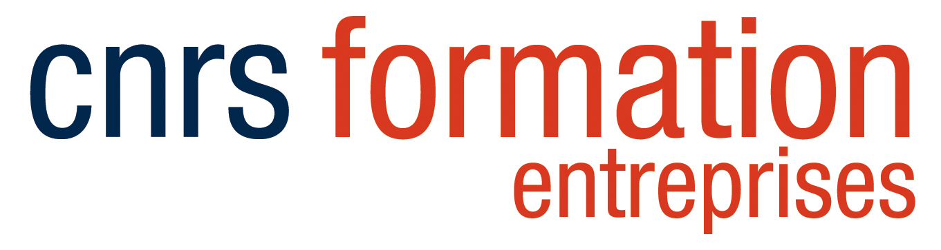

Quelques questions sur vos compétences actuelles et sur vos attentes

Nous vous remercions pour la confiance que vous nous accordez en vous inscrivant à la formation intitulée « Analyse quantitative de petites molécules par LC-MS ».
Afin de répondre au mieux à vos attentes, nous sommes disposés à ajuster le contenu des cours, TD et TP que nous vous proposerons. Pour ce faire, nous vous prions de compléter cette fiche et de la renvoyer au plus tôt à Mme Isabelle Schmitz co-responsable scientifique du stage (isabelle.schmitz-afonso@univ-rouen.fr ).

Nom : Prénom : Adresse mail :

- Décrivez votre travail en quelques lignes

- Quelle est votre formation d’origine ?

- Qu’attendez‐vous de la formation CNRS ?

- Quelle expérience avez-vous en couplage LC-MS (niveau théorique, compétences pratiques, type d’instruments…)?

- Avez-vous déjà une expérience en analyse quantitative par LC-MS ? Si oui, détaillez vos besoins en venant à cette formation.

- Souhaitez-vous apporter un échantillon ? Si oui, pourriez-vous le décrire brièvement (nous confirmerons en fonction de votre échantillon, s’il nous sera possible de travailler dessus lors de la formation).

« Ce questionnaire est facultatif. Le destinataire de ces données est le responsable scientifique de la formation à laquelle vous êtes inscrit(e) ou préinscrit(e) ; elles lui permettront d’adapter au mieux le programme de la formation à vos attentes et à celles des autres stagiaires. Elles seront détruites à la fin du stage. Pour plus d’informations concernant l’utilisation de vos données personnelles, veuillez consulter la notice « Données personnelles » disponible sur notre site internet. »

